Trabalho 3 – INF 420 – Grupo: G1

Grupo: Michael Canesche – 68064
Lucio Paulo Reis – 78379
Jean Martins Vieira de Góes - 85259

Obs.: Fizemos dois das três opções de escolhas (msbn e o jFuzzy).

msbn (Microsoft Belief Network)

Basta abrir com o programa msbn o arquivo: t3_estudanteaprovou.dsc

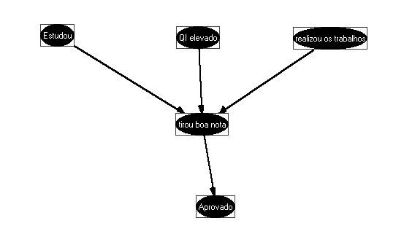
Illustration 1: Esquema da Rede Bayesiana feita

jFuzzyLogic

1) Baixe o aquivo jFuzzyLogic.jar em http://jfuzzylogic.sourceforge.net/html/index.html. (É mais interessante que seja a versão full).
2) Rode no terminal: java -jar jFuzzyLogic.jar t3_ventoinha.fcl

Espera-se como saída:

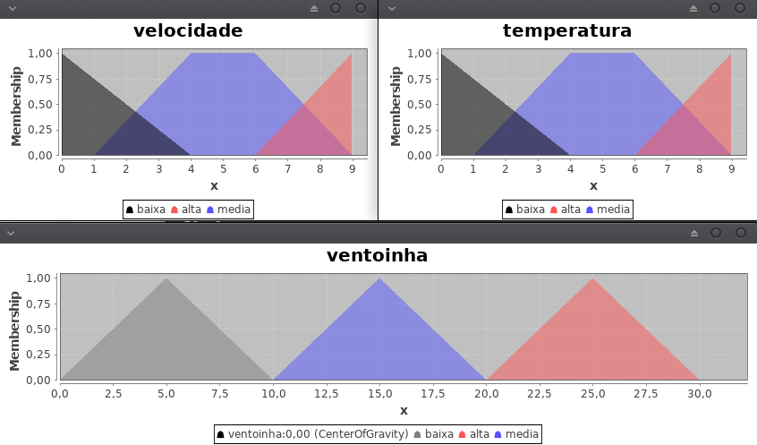
Illustration 2: Exemplo de saída dp jFuzzy

